中华商务网铝VIP周刊
（7月6-10日）

电解铝每周总述 1
电解铝期货市场： 2
电解铝现货市场： 3
氟化铝市场本周概述 3
电解铝市场： 3
氟化铝市场： 3
原材料市场： 4

联系我们：
北京创意坊科技有限公司
地址：北京市朝阳区高碑店盛世龙源12号楼
邮编：100022
总机：+86-10-58303331

电解铝每周总述
本周三股市大地震，电解铝市场也难逃一劫，电解铝起伏震荡，伦铝目前处于反弹行情中，预计还有一定的反弹空间，伦铝目标位1730美元。

电解铝期货市场：
伦铝本周价格震荡在1666-17000美元/吨，之间，伦铝过山车一般颠簸了一周，上周五美国金融市场休市，尽管欧元区一系列的经济数据表现较好，但是受即将到来的周末希腊公投影响市场交投谨慎，伦铝开1717美元/吨宽幅震荡为主，高点至1730美元/吨，尾盘重心下行，失守两条短期均线支撑，收于日内低点1705美元/吨;周一欧元跳空低开但盘间并未继续走低，美国当日公布的包括MARKIT服务业PMI、ISM非制造业指数以及美国就业市场状况指数皆表现疲软，美元虽然跳空高开，但连续回落，伦铝低开1703.5美元/吨后走低有限，日内弱势震荡为主;周二中国亦继续发布救市举措以稳定股市，伦铝盘间触低反弹，开盘1673美元/吨盘间再创新低1631.5美元/吨，欧美时段初震荡上扬收复日内大部分跌幅，收于1671美元/吨;最近两天希腊债务的缓和，再加上中国政府强大的救市行动，伦铝震荡在1700美元/吨。预计下周市场仍然低位震荡，只是不会像本周出现大幅弹跳。
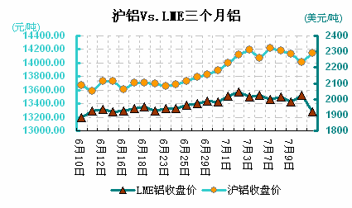
本周沪铝价格震荡在12045-12500元/吨，周一沪铝主力收盘12500元跌185，成交量增加25064为47018，持仓增加4742至132748手;周二沪铝开盘后不久跌幅扩大，中国股市连续暴跌局面导致其它市场受到波及，还有继续下滑趋势，主力合约收盘12430跌110，成交量下降14944至32074;近期伦敦、上海二地期货交易所金属价格齐齐反弹，前期跌幅过深需要修正是主要因素，预计这波超跌后的修正性反弹还会持续一二日，不过反弹期间应有震荡，沪铝预计震荡在12600元左右。
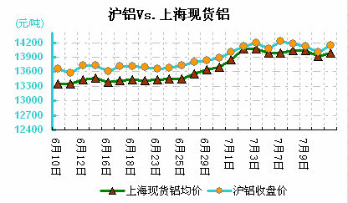

电解铝现货市场：
由于本周三出现股市暴跌，再加上国内外政策疲软，对电解铝价格影响较大，生产企业也有恐慌心态，但是出货意愿不是很强，下游采购商一度观望后，贸易商有抄底计划，市场成交量不大，主要按需采购为主，预计下周电解铝市场会小幅回温。

氟化铝市场本周概述
本周股灾大作，金属市场一波大地震，但是氟化铝市场继续淡定中，电解铝市场过山车一样上下震荡着，氟化铝尚未受到短期震荡影响，依然平稳生产和成交。

电解铝市场：
本周长江现货铝锭价格震荡在12040-12420元/吨，8日中国A股继续大幅下挫，中证指数数个合约跌停，铁矿石、螺纹开盘也即跌停，市场信心极度缺乏；希腊局势难以预测，市场避险情绪升温，欧元再遭抛售美元大涨，另外中国经济悲观情绪蔓延，都拖累商品市场大幅下挫。电解铝市场大幅低位震荡，生产厂家不得不心惊胆战，下游采购大减，不过也有部分贸易商开始抄底采购，只是铝厂出货意愿降低。

氟化铝市场：
氟化铝市场本周变化不大，主要运行在6700-7100元/吨，山东地区有氟化铝厂开始设备例行检修，内蒙古地区在本周招标采购3000余吨氟化铝，重庆地区本周招标采购1500余吨氟化铝，信发集团开始询价，河南地区氟化铝市场也有成交，成交价较上月趋稳。
本周7月上旬，氟化铝市场成交活跃，电解铝厂按需采购氟化铝，氟化铝市场库存不完全统计本周在3.3万吨左右，预计七月份氟化铝市场库存不会追涨，或因厂家检修而小幅下行。

原材料市场：
原料萤石矿山恢复开采，按需采购二级萤石湿粉价格在2200-2300元/吨，货源增加市场成交价稍有下行；氢氧化铝干基干粉粉1750元/吨；98%硫酸380-480元/吨；105%浓硫酸450-600元/吨，硫酸价格依然高位支撑市场。

